53

WAWANCARA
Hasil wawancara dengan Cristo, Viona, Rantetayo, 27 April 2022.
Hasil wawancara dengan Elvira, Rantetayo, 27 April 2022.
Hasil wawancara dengan Ferdinanto, Rantetayo, 27 April 2022.
Hasil wawancara dengan Frenaldy, Rantetayo, 27 April 2022.
Hasil wawancara dengan Ibu Hastuti, Rantetayo, 27 April 2022.
Hasil wawancara dengan Mulya, Rantetayo, 27 April 2022.
Hasil wawancara dengan Siswa kelas VHI, Rantetayo, 28 April 2022.
Hasil wawancara dengan Viona, Rantetayo, 28 April 2022.
Hasil wawancara dengan Ibu Yuliana Sonda, Rantetayo, 27 April 2022.

'(ffi PERPUSTAKAANIAKN TORAJA
'i/ Jl. Poros Makale-Makassar KM 12 Mengkendek
(toraja /
SURAT KETERANGAN BEBAS PUSTAKA
[Dengan ini menerangkan bahwa
Mama :DWl MEGAWATI-A PAK 2018
MIP/NHWNtS : 1020185962
Mo Anggota :0004733
IWenurut catatan kami tidak memiliki pinjaman pustaka ataupun denda di
FPERPUSTAKAAN IAKN TORAJA. Surat keterangan ini dikeluarkan untuk keperluan
:: Yudisium, Wisuda dan Akademik .
(Demikian Surat Keterangan ini dibuat untuk dapat dipergunakan sebagaimana
nmestinya.
'/Tana Toraja, 29 Juli 2022
; IPenanggu awab Perpustakaan
S^^RIAS^IANTING, S.Th.
^iKepalay^.f'Perpustakaan

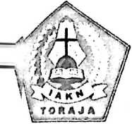
KEMENTERIAN AGAMA

INSTITUT AGAMA KRISTEN NEGERI
(IAKN) TORAJA
'JL. Poros Makale-Makassar Km 11,5 Tlp/Fax. ( 0423 ) 24620, 24064 Mengkendek 91871
Email: stakntoraia@yahoo.com
SURAT KETERANGAN BEBAS TUNGGAKAN
Yang Bertanda Tangan dibawah ini:
Nama : Adolfina Mallio, SE
NIP : 197004252005012005
Jabatan : Bendahara Penerima
Menerangkan:
NAMA : Dwi Megawati
NIRM : 1020185962
Telah melakukan pembayaran sampai dengan semester Genap 2021/2022(Januari s.d. Juni
2022) dan tidak mempunyai tunggakan keuangan.
Demikian Surat Keterangan ini untuk digunakan sebagaimana mestinya.
TanaToraja, 19 Agustus 2022
Bendahara Pene a,
VlallioJSE
Ado
NIP: 197004252005012005


I •
, V
IN STITUT AGAMA KRISTEN NEGERI '

(IAKN) TORAJA

FAKULTAS KEGURUAN DAN ILMU PENDIDIKAN KRISTEN
- a ja/ Jl. Poros Makaie-Makassar Km. 11,5; Tlp/Fax. (0423)24620, 24064
Mengkendek Tana Toraja
Email 3 stakntoraiaffiyahoo.com
^Joomor : 1433/Ikn.05/PP.00.9/4/2022
Siffat : Biasa
sampiran : -
^iaal : Permohonan Penelitian
12 April 2022
Vtlih. Kepala SMP Negeri 2 Rantetayo
di
Tempat
dengan hormat,
Dalam rangka menyelesaikan studi SI di IAKN Toraja, maka perlu diadakan penelitian
appangan. Untuk itu kami mohon kesediaan Bapak/Ibu untuk memberikan izin penelitian kepada:
Nama : Dwi Megawati
NIRM : 1020185962
Jurusan : Pendidikan Agama Kristen
Ysangakan meneliti tentang: “Analisis Peran Guru dalam Membangun Karakter Kristiani
sisswa kelas VIII di SMP Negeri 2 Rantetayo”.
Demikian permohonan ini, atas perhatian dan keijasama yang baik diucapkan terimakasih.
T tuhan memberkati.
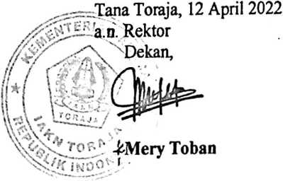
r<embusan:
- Rektor IAKN Toraja di Tana Toraja
- Koordinator Prodi PAK

DINAS PENDIDIKAN
SMP NEGERI 2 RANTETAYO
Alamat :Jln. Bandar UdaraPongtikuRantetayo(0423/22446)
SURAT KETERANGAN
No : 117/DP-TT/SMPN. 2/KP/V/2022
Yang bertanda tangan di bawah ini, Kepala SMP Negeri 2 Rantetayo Kecamatan Rantetayo
Kabupaten Tana Toraja menerangkan bahwa :

Nama | : DWI MEGAWATI
N1RM | :1020185962
Alamat | : Kantun. Toraja Utara
Jurusan | : Pendidikan Agama Kristen
Benar telah melaksanakan Penelitian di SMP Negeri 2 Rantetayo dalam rangka penyusunan
skripsi yang betjudul : Analisis Peran Guru Dalam Membangunan Karakter Kristiani
Siswa Kelas VIII di SMPN 2 Rantetayo, yang dilaksanakan pada tanggal 27 April sampai
dengan 29 April 2022.
Demikian surat keterangan ini kami berikan kepada yang bersangkutan untuk dipergunakan
sebagai mana mestinya.
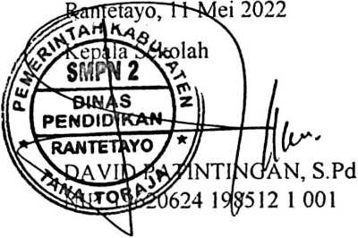

I
1
PEDOMAN WAWANCARA
A. Guru Pendidikan Agama Kristen
1. Apa yang ibu pahami tentang karakter Kristiani?
2. Apakah ibu sudah mengajarkan tentang nilai-nilai Kristiani kepada
Siswa?
- Apakah ada kegiatan atau langkah-lngkah yang ibu lakukan dalam
membangun karakter Kristiani siswa?
- Sebagai guru PAK bagaimana peran ibu dalam membangun karakter
Kristiani siswa?
- Apakah ada faktor penghambat yang ibu alami selaku guru PAK
dalam membangun karakter Kristiani Siswa?
B. Siswa Kelas VIII
1. Bagaimana pemahaman tentang karakter Kristiani dan apa saja
contohnya?
2. Apakah ada kegiatan yang dilakukan guru PAK dalam membangun
karakter Kristiani?
i

